ΒΑΣΙΚΕΣ ΕΝΝΟΙΕΣ ΟΡΓΑΝΩΣΗΣ & ΔΙΟΙΚΗΣΗΣ

ΚΟΙΝΟΣ ΣΚΟΠΟΣ
ΟΡΓΑΝΩΣΗ
ΔΙΟΙΚΗΣΗ

ΚΑΘΗΚΟΝΤΑ
ΑΠΟΤΕΛΕΣΜΑΤΙΚΟΙ ΜΕΘΟΔΟΙ

ΘΕΣΕΙΣ ΕΡΓΑΣΙΑΣ

MANAGEMENT

λειτουργίες
Προγραμματισμός-Σχεδιασμός
Καθορισμός στόχων
Οργάνωση και Έλεγχος
Κατανομή καθηκόντων και
ευθυνών
Διεύθυνση
Διοίκηση προσωπικού
Λήψη αποφάσεων
Κατάλληλες αποφάσεις
στο σωστό χρόνο

ΒΑΣΙΚΕΣ ΑΡΧΕΣ ΟΡΓΑΝΩΣΗΣ & ΔΙΟΙΚΗΣΗΣ

Απλή και ελαστική επιχειρησιακή δομή
Στελέχωση θέσεων με βάση τις ανάγκες της επιχείρησης
Ένας υφιστάμενος αναφέρεται μόνο σ’ ένα προϊστάμενο
Σαφείς και κατανοητές υπευθυνότητες στο προσωπικό

ΒΑΣΙΚΕΣ ή ΓΡΑΜΜΙΚΕΣ ΛΕΙΤΟΥΡΓΙΕΣ ΕΠΙΧΕΙΡΗΣΗΣ

ΤΕΧΝΙΚΗ
ΕΜΠΟΡΙΚΗ
ΟΙΚΟΝΟΜΙΚΗ

Δημιουργία «αξίας»
Διανομή προϊόντος
Χρηματοδότηση λειτουργιών





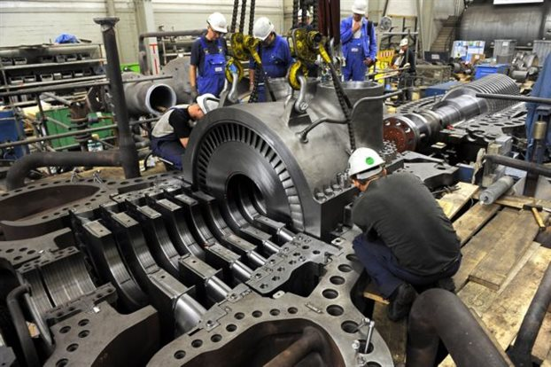
Τι είναι ο
ΚΑΤΑΜΕΡΙΣΜΟΣ ΕΡΓΑΣΙΑΣ ?

ΠΛΕΟΝΕΚΤΗΜΑΤΑ
ΓΡΑΜΜΙΚΗΣ (ΚΑΘΕΤΗΣ) ΟΡΓΑΝΩΣΗΣ
Εύκολα κατανοητή από τους εργαζόμενους
Σαφήνεια ως προς την ιεραρχία
Σαφώς καθορισμένες αρμοδιότητες
Άμεση και ταχεία λήψη αποφάσεων
Κατάτμηση της εργασίας σε μέρη που την συναποτελούν
Ανάθεση αυτών των εργασιών σε διαφορετικά πρόσωπα

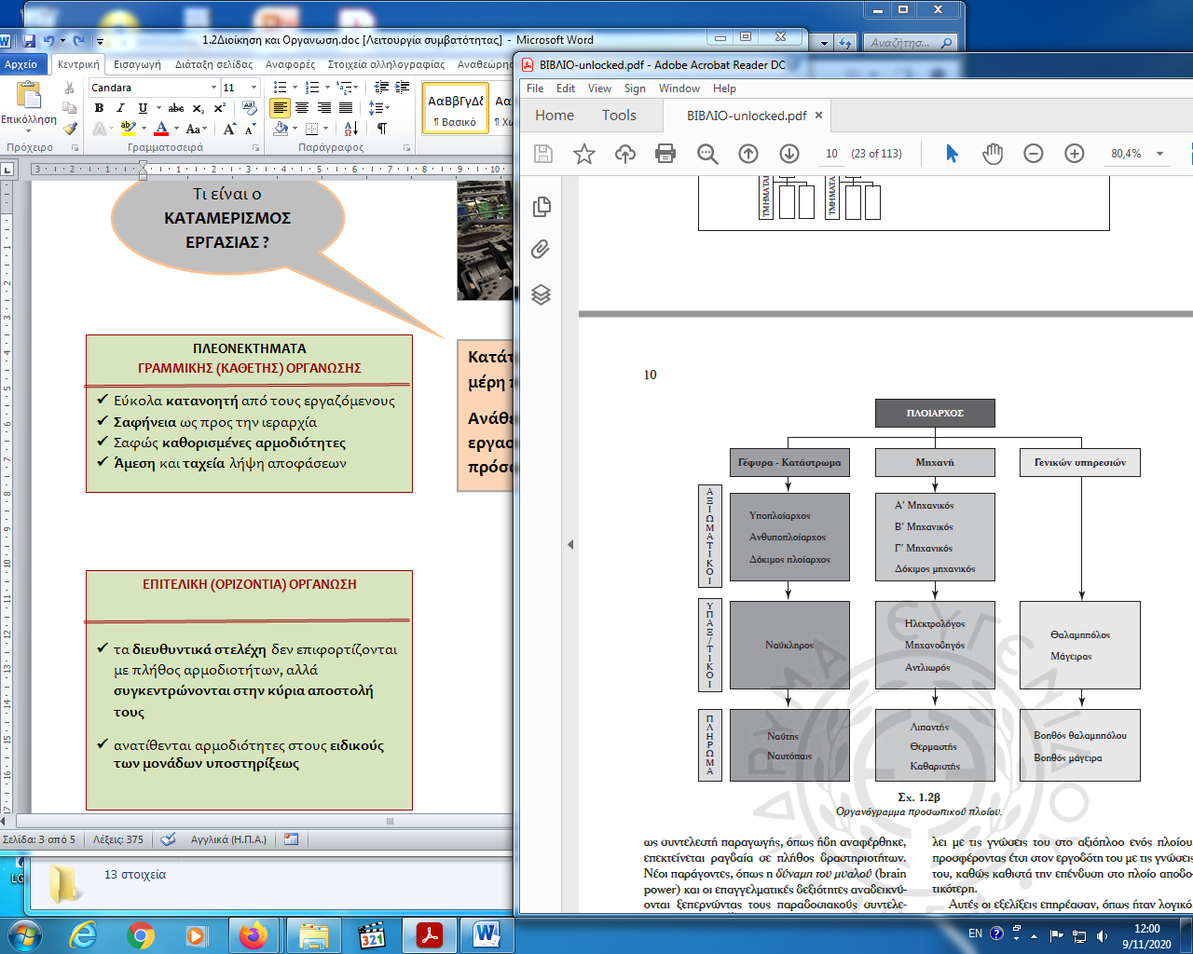

ΕΠΙΤΕΛΙΚΗ (ΟΡΙΖΟΝΤΙΑ) ΟΡΓΑΝΩΣΗ

τα διευθυντικά στελέχη δεν επιφορτίζονται με πλήθος αρμοδιοτήτων, αλλά συγκεντρώνονται στην κύρια αποστολή τους
ανατίθενται αρμοδιότητες στους ειδικούς των μονάδων υποστηρίξεως

ΣΥΝΕΠΕΙΕΣ ΤΗΣ ΟΡΓΑΝΩΤΙΚΗΣ ΑΝΑΠΤΥΞΗΣ
ΣΤΙΣ ΕΡΓΑΣΙΑΚΕΣ ΣΧΕΣΕΙΣ

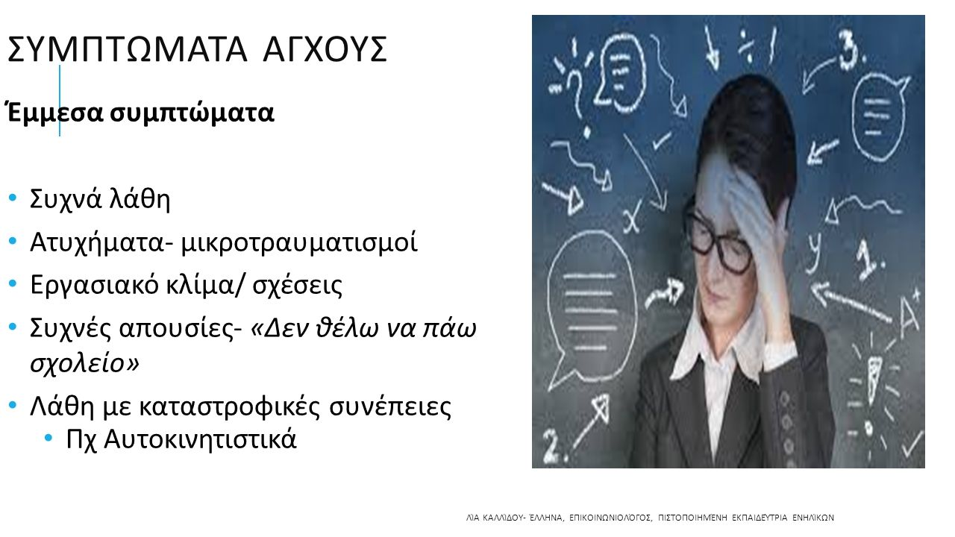
Όσο μεγαλώνει ένας οργανισμός ή μια επιχείρηση τόσο μεγαλύτερη βαρύτητα δίνεται στον τομέα της οργάνωσης και τα διοικητικά στελέχη επιφορτίζονται με περισσότερα καθήκοντα και ευθύνες.

Σύνδρομο Behemoth
Δυσχέρειες συντονισμού
Γραφειοκρατική αντίληψη
Δυσκαμψία στη λήψη των αποφάσεων.
Αύξηση παραπόνων
Επιβράδυνση εργασιών
Αύξηση απουσιών
Απογοήτευση, πτώση της παραγωγής και του ηθικού των εργαζομένων

ΚΑΛΟ ΕΠΙΧΕΙΡΙΣΙΑΚΟ ΚΛΙΜΑ = ΑΥΞΗΣΗ ΤΗΣ ΑΠΟΔΟΣΗΣ ΤΩΝ ΕΡΓΑΖΟΜΕΝΩΝ
Ο ανθρώπινος παράγοντας είναι κυρίαρχος στο εργασιακό περιβάλλον
Η ομαλή ανάπτυξη των εργαζομένων εξασφαλίζει την αποτελεσματική συμμετοχή τους στις λειτουργίες της επιχείρησης.
Το ανθρώπινο περιβάλλον αποτελείται από το σύνολο των συμπεριφορών που προσδιορίζουν τις εργασιακές σχέσεις.
Το σύνολο αυτών των σχέσεων δημιουργεί το επιχειρησιακό κλίμα, το οποίο καθορίζει την ποσοτική και ποιοτική απόδοση του προσωπικού στην εργασία.

ΕΝΙΣΧΥΣΗ ΤΟΥ ΗΘΙΚΟΥ
ΤΩΝ ΕΡΓΑΖΟΜΕΝΩΝ



ΤΟ ΔΙΑΝΟΗΤΙΚΟ ΚΕΦΑΛΑΙΟ


Ως ΔΙΑΝΟΗΤΙΚΟ ΚΕΦΑΛΑΙΟ νοείται το σύνολο των γνώσεων και των πληροφοριών που διαθέτουν τα στελέχη και οι εργαζόμενοι μιας επιχείρησης αυξάνοντας την αξία των χρημάτων που επενδύει κάποιος σε αυτή την επιχείρηση.

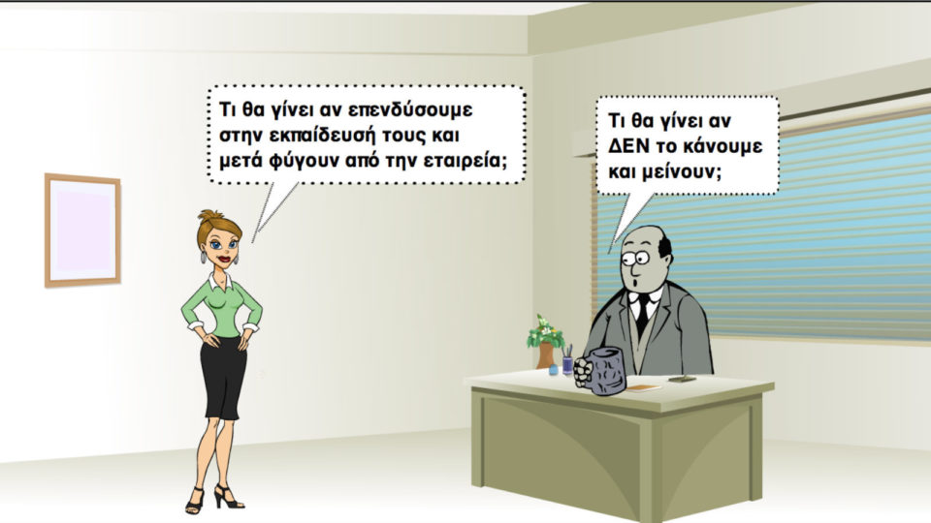

Διαρκής επαγγελματική επιμόρφωση αποβλέποντας στην αναβάθμιση των προσόντων και ικανοτήτων του προσωπικού

- Περιορισμός ή ακύρωση του αντικειμένου εργασίας, με το οποίο απασχολείται ο εργαζόμενος.
- Αίτηση του ίδιου του εργαζόμενου με επαρκή αιτιολόγηση της αίτησης.
- Απόφαση της διοίκησης , όταν διαπιστώνεται ότι ο εργαζόμενος κατέχει θέση μη κατάλληλη είτε για τα προσόντα του, είτε για τη τις απαιτήσεις της θέσης.
- Διαφοροποίηση των αναγκών για προσφορά συγκεκριμένου έργου.

Αλλαγές καθηκόντων προσωπικού.
ΜΕΤΑΘΕΣΕΙΣ
ΠΡΟΑΓΩΓΕΣ

